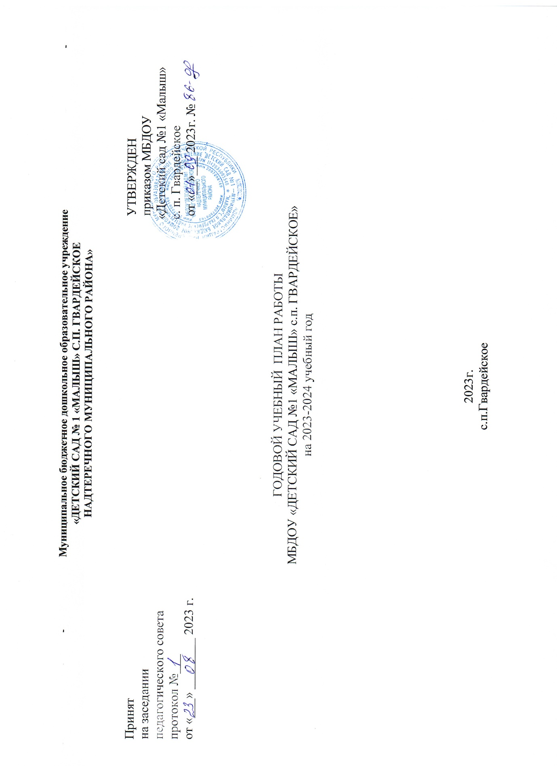

**Пояснительная  записка**

         Учебный план МБДОУ «Детский сад №1 « Малыш»  на 2022 – 2023 учебный год является нормативным актом, устанавливающим перечень образовательных областей и объём учебного времени, отводимого на организованную образовательную деятельность.

МБДОУ работает в условиях пятидневной рабочей недели 12-часовом режиме. В МДОУ функционирует 8 групп. Из них 1 вторая группа раннего возраста, 2 младшие группы, 2 средние группы, 2 старшие группы, 1 группа кратковременного пребывания . Общий списочный состав – 152 ребенка.

Учебный план МБДОУ № 1  на 2022– 2023 учебный год разработан в соответствии с:

- Федеральным законом от 29.12.2012г. № 273-ФЗ «Об образовании в Российской Федерации»;

- Постановлением Правительства РФ от 15.04.2014 г. № 295 «Об утверждении государственной программы Российской Федерации «Развитие образования» на 2013 – 2020 годы»;

- Приказом Министерства образования и науки Российской Федерации от 30.08.2013 № 1014  «Об утверждении порядка организации и осуществления образовательной деятельности по основным общеобразовательным программам - образовательным программам дошкольного образования» ;

- Примерной основной общеобразовательной программой

-Учебно-методическим комплектом «От рождения до школы» под редакцией Н.Е. Вераксы, Т.С.Комаровой, М.А. Васильевой. 2014 г.

- Санитарно-эпидемиологическими правилами и нормативами СанПиН 2.4.3648 -20 «Санитарно-эпидемиологические требования к устройству, содержанию и организации режима работы дошкольных образовательных учреждений», от 01.01.2021г.;

- Приказом Министерства образования и науки Российской Федерации от 17.10.2013 № 1155 «Об утверждении  федерального государственного стандарта   дошкольного образования»;

- Письмом  Министерства образования и науки Российской Федерации от 10.01.2014 г. № 08-10 «О необходимости проведения ряда мероприятий по обеспечению введения Федерального государственного образовательного стандарта дошкольного образования»;

- Письмом  Министерства образования и науки Российской Федерации от 28.02.2014 г. № 08-249 «Комментарии к ФГОС дошкольного образования»;

Основной программой по образовательной области «Физическое развитие» программа Л.И. Пензулаевой «Физкультурные занятия в детском саду»;

Парциальная программа по образовательной области «Познавательное развитие» Масаевой З.В. «Мой край родной»;

Парциальная программа по образовательной области «Познавательное развитие» «Сан къоман хазна» Абдурахманова Ж.М., Джунаидов С.С.

Парциальная программа по образовательной области «Социально-коммуникативное развитие»

«Занимательные финансы» Л.В. Стахович, Е.В. Семенкова, Л.Ю. Рыжановская.

**Учебный план по ООД на 2022-2023 учебный год**

|  |  |  |  |  |  |  |  |  |  |  |  |  |  |
| --- | --- | --- | --- | --- | --- | --- | --- | --- | --- | --- | --- | --- | --- |
| № |  | Вторая группа раннего возраста | | | младшая группа | | | средняя группа | | | старшая группа | | |
| **1.** | Образовательная область | в неделю | в месяц | в год | в неделю | в месяц | в год | в неделю | в месяц | в год | в неделю | в месяц | в год |
|  |  | Количество занятий | | | | | | | | | | | |
| **1.1** | **Познавательное развитие** | **1** | **8** | **72** | **2** | **8** | **72** | **2** | **12** | **108** | **3** | **16** | **144** |
|  | Познавательное развитие (ФЭМП) | - | - | - | 1 | 4 | 36 | 1 | 4 | 36 | 1 | 8 | 72 |
|  | Познавательное развитие  (ФЦКМ) | 1 | 4 | 36 | 1 | 4 | 36 | 1 | 8 | 72 | 2 | 8 | 72 |
| **1.2** | **Речевое развитие** | **2** | **2** | **18** | **1** | **4** | **36** | **1** | **8** | **72** | **2** | **8** | **72** |
|  | Развитие речи | 1 | 1 | 18 | 0.5 | 2 | 18 | 1 | 4 | 36 | 1 | 4 | 36 |
|  | Чтение художественной литературы | 1 | 1 | 18 | 0.5 | 2 | 18 |  | 4 | 36 | 1 | 4 | 36 |
| **1.3** | **Художественно-эстетическое развития** | **4** | **16** | **144** | **4** | **16** | **144** | **4** | **20** | **180** | **5** | **20** | **180** |
|  | Музыка | 2 | 8 | 72 | 2 | 8 | 72 | 2 | 8 | 72 | 2 | 8 | 72 |
|  | Художественное творчество  - рисование  - лепка  -аппликация | 1  0,5  0,5 | 4  2  2 | 36  18  18 | 1  0,5  0,5 | 4  2  2 | 36  18  18 | 1  0,5  0,5 | 8  2  2 | 72  18  18 | 2  0,5  0,5 | 8  2  2 | 72  18  18 |
| **1.4** | **Физическое направление** | **3** | **12** | **108** | **3** | **12** | **108** | **3** | **12** | **108** | **3** | **12** | **108** |
|  | Физическая культура в помещении | 2 | 8 | 72 | 2 | 8 | 72 | 2 | 8 | 72 | 2 | 8 | 72 |
|  | Физическая культура на прогулке | 1 | 4 | 36 | 1 | 4 | 36 | 1 | 4 | 36 | 1 | 4 | 36 |
|  | Итого: | 10 | 38 | 342 | 10 | 40 | 360 | 10 | 52 | 468 | 13 | 56 | 504 |
|  |  | 2 ч.30 мин |  |  | 3ч 20 мин. |  |  | 5 ч 25 мин |  |  | 7 час |  |  |
| **1.5** | **Вариативная**  **часть** | 40%от общего объема обязательной части Программы:  20%- «Мой край родной» З.В.Масаевой;  15 % «Сан къоман хазна» Абдурахманова Ж.М.  Джунаидов С.С.  5 % -«Занимательные финансы» Л.В. Стахович, Е.В. Семенкова, Л.Ю. Рыжановская. | | | | | | | | | | | |

**Пояснительная записка к учебному плану 2022-2023 учебный год**

**Учебный план разработан в соответствии:**

* Приказ Министерства образования и науки Российской федерации «17» октября 2013г. № 1155 Федеральное государственное образовательный стандарт дошкольного образования.
* Законом Российской Федерации от 29.12.2012. №273- ФЗ « Об образовании Российской Федерации»
* СанПиН 2.4.3648-20 «Санитарно — эпидемиологические требования к устройству, содержанию и организации режима работы в ДОУ» от 01.01.2021.
* Программа МБДОУ «Детский сад №1 «Малыш» разработанная на основе примерной программы «От рождения до школы».

В учебном плане распределено количество занятий, дающее возможность использовать модульный подход, строить учебный план на принципах дифференциации и вариативности.

**Социально-коммуникативное** развитие направлено на усвоение норм и ценностей, принятых в обществе, включая моральные и нравственные ценности; развитие общения и взаимодействия ребёнка с взрослыми и сверстниками; становление самостоятельности, целенаправленности и саморегуляции собственных действий; развитие социального и эмоционального интеллекта, эмоциональной отзывчивости, сопереживания, формирование готовности к совместной деятельности со сверстниками, формирование уважительного отношения и чувства принадлежности к своей семье и к сообществу детей и взрослых в Организации; формирование позитивных установок к различным видам труда и творчества; формирование основ безопасного поведения в быту, социуме, природе.

**Познавательное** развитие предполагает развитие интересов детей, любознательности и познавательной мотивации; формирование познавательных действий, становление сознания; развитие воображения и творческой активности; формирование первичных представлений о себе, других людях, объектах окружающего мира, о свойствах и отношениях объектов окружающего мира, (форме, цвете, размере, материале, звучании, ритме, темпе, количестве, числе, части и целом, пространстве и времени, движении и покое, причинах и следствиях и др.), о малой родине и Отечестве, представлений о социокультурных ценностях нашего народа, об отечественных традициях и праздниках, о планете Земля, как общем доме людей, об особенностях её природы, многообразии стран и народов мира.

**Речевое** развитие включает владение речью как средством общения и культуры; обогащение активного словаря; развитие связной, грамматически правильной диалогической и монологической речи; развитие речевого творчества; развитие звуковой и интонационной культуры речи, фонематического слуха; знакомство с книжной культурой, детской литературой, понимание на слух текстов различных жанров детской литературы; формирование звуковой аналитико-синтетической активности как предпосылки обучения грамоте.

**Художественно-эстетическое** развитие предполагает развитие предпосылок ценностно-смыслового восприятия и понимания произведений искусства (словесного, музыкального, изобразительного), мира, природы; становление эстетического отношения к окружающему миру; формирование элементарных представлений о видах искусства; восприятие музыки, художественной литературы, фольклора; стимулирование сопереживания персонажам художественных произведений; реализацию самостоятельной творческой деятельности детей (изобразительной, конструктивно-модельной, музыкальной, и др.).

**Физическое** развитие включает приобретение опыта в следующих видах деятельности детей: двигательной, в том числе связанной с выполнением упражнений, направленных на развитие таких физических качеств, как координация и гибкость; способствующих правильному формированию опорно-двигательной системы организма, развитию равновесия, координации движения, крупной и мелкой моторики обеих рук, а также с правильным, не наносящем ущерба организму, выполнением основных движений (ходьба, бег, мягкие прыжки, повороты в обе стороны), формирование начальных представлений о некоторых видах, спорта, овладение подвижными играми с правилами; становление целенаправленности и саморегуляции в двигательной сфере; становление ценностей здорового образа жизни, овладение его элементарными нормами и правилами (в питании, двигательном режиме, закаливании, при формировании полезных привычек и др.).